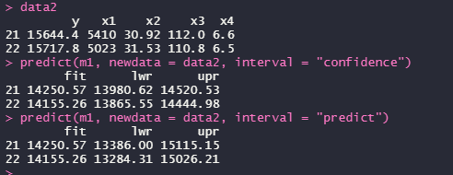

yреал_21=15644; yреал_21∉(13386.00;15115.15) - предиктивный

yреал_21=15644; yреал_21∉(13980.62;14520.53) - доверительный